様式第１号（第４条関係）

西予市子育て応援事業所認定申請書

年 月 日

西予市長 様
申請者 所 在 地
名 称
代表者氏名
担当者氏名
電 話 番号

西予市子育て応援事業所認定事業実施要綱第４条第１項の規定により、下記のとおり子育て応援事業所の認定を申請します。
なお、認定の審査等に必要な範囲において、申請に係る事業所等に関する市税の納付状況及び営業の許可・届出・検査・指導等の情報を利用することに同意します。

記

１ 事業所の名称

２ 事業所の所在地

３ 事業所の連絡先等
電話番号
ＦＡＸ番号
Ｅメール
ホームページ

４ 業種 ※当てはまるものに□レ をし、（ ）内に具体的に記載してください。
□ 飲食業 （ ）
□ 宿泊業 （ ）
□ 販売業 （ ）
□ サービス （ ）
□ 製造業 （ ）
□ 保育・教育 （ ）
□ その他 （ ）

５ 支援内容 ※実施要綱別表のサービス分類番号に□レ 、サービス番号に○をしてください。
□サービス分類１～ １ ・ ２ ・ ３ ・ ４ ・ ５ ・ ６ ・ ７ ・ ８
□サービス分類２～ １ ・ ２ ・ ３
□サービス分類３～ １ ・ ２
□サービス分類４～ １ ・ ２ ・ ３ ・ ４
□サービス分類５～ １
□サービス分類６～ １

具体的な内容

６ 営業時間帯
営 業 日
営業時間
休 業 日

７ 付加設備等 ※当てはまるものについて○をしてください。
- 授乳スペース 有 ・ 無
- キッズスペース 有 ・ 無

８ 子育て応援事業所としてのＰＲポイント

９ 添付書類 ※基準を満たしていることがわかる写真等を添付してください。
※ＰＲポイントと写真は、広報等で周知の際に使用させていただきます。

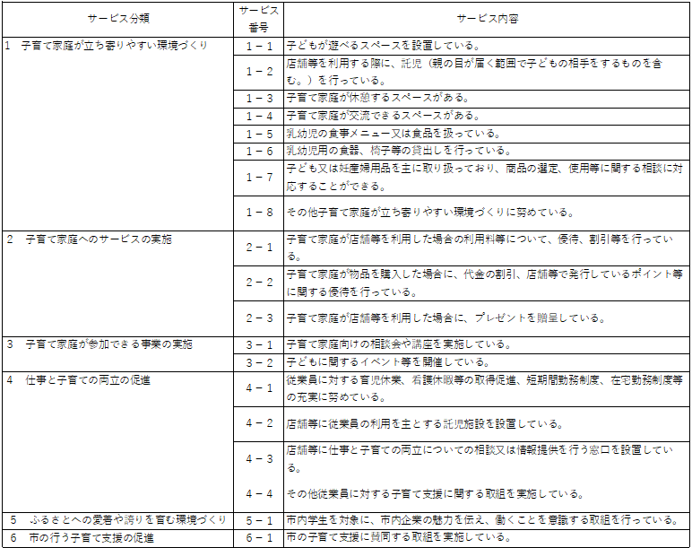
西予市子育て応援事業所サービス分類表

